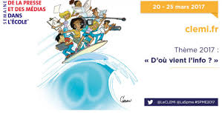
CDI du Lycée Félix Eboué

DES INFORMATIONS, DÉSINFORMATION
Manipulation par l’image : Fauxtographie
Fiche de résultats activité élève https://docs.google.com/forms/d/1t7REm7OS-iYIsonRVXJi1RF3M6KV35iC_jBfuK1_h9M/viewform vidéoprojeté

- Quelle est ton identité ? (Nom, prénom, classe)

- La photo de gauche est-elle truquée ? (Entoure la bonne réponse)
OUI NON
- Si oui, quels éléments te permettent de l'affirmer ?

- Connais-tu un logiciel de retouche d'image ?

- Ulysse Grant, Président des EU en 1869, a voulu valoriser son courage lors d'une bataille.
A ton avis comment a-t-il fait ?

- Que comprends-tu avec ces 3 photos ? Sais-tu comment s'appelle cette technique ?

- Où se trouvent les enfants ? ont-ils l'air heureux ?

- La photo est-elle la même que la précédente ? (Entoure la bonne réponse)
OUI NON
- Les enfants ont-ils l'air heureux ? (Entoure la bonne réponse)
OUI NON
- Qu'est-ce qui a changé entre les deux images ?

- Quel homme semble le plus menaçant ? Explique pourquoi ?

- Quel homme semble le plus menaçant ? Explique pourquoi ?

- Cet homme est-il en danger ? (Entoure la bonne réponse)
OUI NON

- Cet homme est-il en danger ? (Entoure la bonne réponse)
OUI NON

- Dans les deux dernières images, le même procédé technique est utilisé pour tromper le lecteur. Quel est son nom ?

- Cite deux outils pour mener l’enquête sur des images

- Quels sont les grands principes avant de rediffuser une information ?

CDI du Lycée Félix Eboué

DES INFORMATIONS, DÉSINFORMATION
Manipulation par l’image : Fauxtographie

FICHE DE SYNTHESE COLLECTIVE ELEVE
- Techniques pour manipuler les images
LESQUELLES ? | POURQUOI ?

- Quels outils pour mener l’enquête sur des photos ?

- Quizz Vrai / Faux :
Cette photo de réfugiés a-t-elle été prise le 17 mars à la frontière franco-italienne?

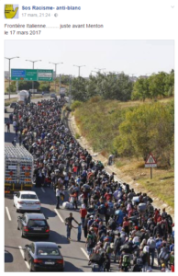
Vrai / Faux
Sur le montage photo partagé sur Facebook, on peut lire que Quentin le pompier a eu « l’œil crevé par la racaille » :
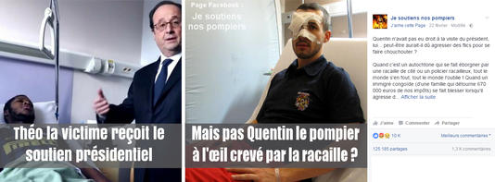
Vrai / Faux
Pourquoi ?

- Teste tes traces numériques sur les réseaux sociaux , rentre ton nom et prénom sur :
http://www.tahitidocs.com/outils/traces/signature.html
- Es-tu surpris par : le nombre de résultats qui apparaissent sur toi sur google O/ N
- Es-tu surpris par : le nombre de résultats qui apparaissent sur toi sur youtube O/ N
- Es-tu surpris par : le nombre de résultats qui apparaissent sur toi sur twitter O/ N
- Tes commentaires sur ces résultats et ce qu’on apprend sur toi : ………………………………………………………………………………………………………………………………………………………………………………………………………………………………………………………………………………………………………………………………..……………………………

- Quelques conseils
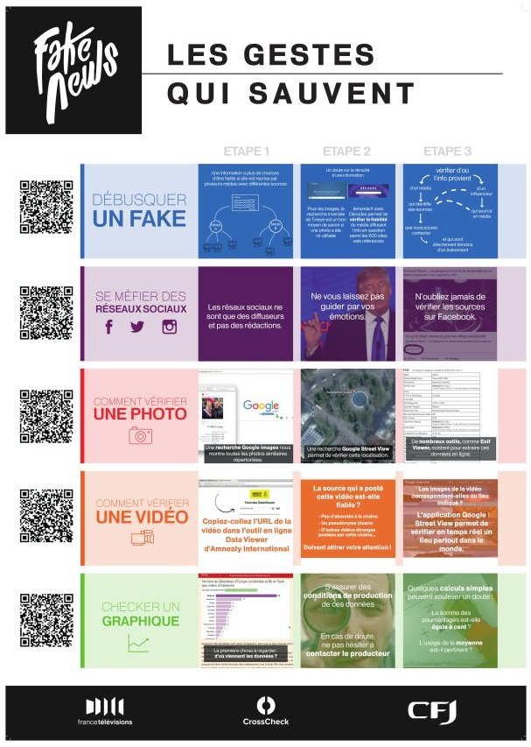
http://www.meta-media.fr/2017/04/20/fact-checking-notre-kit-de-survie-en-5-gestes-qui-sauvent-partenariat-avec-le-cfj.html

Sitographie : Ressources : les fausses informations : info / intox
http://www.clemi.fr/fr/ressources/nos-ressources-pedagogiques/ressources-pedagogiques/comment-demeler-linfo-de-lintox-en-jouant.html
http://www.clemi.fr/fr/evenements/semaine-de-la-presse-et-des-medias-dans-lecole/exemple-de-cours-deducation-media-en-3e.h
http://mobile.lesinrocks.com/2017/04/04/medias/apprendre-aux-enfants-reconnaitre-les-fake-news-11928655/
https://www.youtube.com/watch?v=43ZfUKuwJak&feature=youtu.be
http://observers.france24.com/fr/20151106-comment-verifier-images-reseaux-sociaux
http://e-mediaeducationlab.eu/wp-content/uploads/2017/03/e-MEL-Comprendre-et-decrypter-les-journaux-televises.pdf
https://evs.dis.ac-guyane.fr/Decodex-notre-kit-pour-denicher-les-fausses-informations.html
http://ia71.ac-dijon.fr/creusot/lpc/SitesCanulars.pdf
Outils pour vérifier les images intox :
https://www.youtube.com/watch?v=hAo1LHBn1-c
http://www.ac-grenoble.fr/ien.cluses/spip.php?article583

Outils pour conserver son esprit critique : Tineye, recherche inversé google image et moteur de recherche decodex du monde : http://www.lemonde.fr/verification

A retenir ;
http://www.meta-media.fr/2017/04/20/fact-checking-notre-kit-de-survie-en-5-gestes-qui-sauvent-partenariat-avec-le-cfj.html

